Presseinformation

ARCOS: Strahlerfamilie für ein perfektes Kunsterlebnis
Zumtobel erweitert die Leuchtenfamilie Arcos um den LED-Strahler Arcos Xpert sowie den Arcos LED Wandfluter. Mit der Strahlerfamilie Arcos hat David Chipperfield eine Leuchtenreihe ins Leben gerufen, die für zurückhaltendes Design und hohe Lichtqualität steht. Mit der Erweiterung bietet Zumtobel nun ein umfangreiches Portfolio zur Akzentbeleuchtung in Galerien und Museen, das für innovative LED-Technologie und höchste konservatorische Anforderungen dank UV- und IR-freiem Licht steht.
Dornbirn, Oktober 2013 - Sein ganzes Potential realisiert der Strahler mit seiner innovativen LED und Reflektor-Technologie. So überzeugt Arcos Xpert bei der Akzentuierung durch die hohe Farbwiedergabe von Ra 94 und die enge Farbtoleranz (MacAdams Stufe 2). Kunstwerke und Exponate werden authentisch inszeniert. Der Strahler ist wahlweise in warmweißer (3.000 K) oder neutralweißer (4.000 K) Farbtemperatur erhältlich. Das bewährte und klare Design des Arcos Strahlers wurde beibehalten, so dass Galeristen und Kuratoren ihr bestehendes Leuchtenportfolio einfach um die LED-Version erweitern können.
Flexibel auf unterschiedliche Beleuchtungsaufgaben reagiert Arcos Xpert mit fünf verschiedenen Wechseloptiken, vier verschiedenen Linsen sowie zwei Rastervarianten gegen Direktblendung. Zur Akzentuierung – auch kleinster Details – dient die punktgenaue Lichtverteilung des Superspots. Diese präzise Beleuchtung ermöglicht ein eigens entwickelter und patentierter konischer Doppelreflektor aus Polycarbonat. Der speziell auf das LED-Modul abgestimmte Reflektor in Kombination mit ausgewählten Optiken führt zu ausgezeichneter, ganz auf das Exponat abgestimmter Lichtqualität. Die LED ist dabei nicht sichtbar.
Der Strahler ist sowohl am Produkt sowie DALI-dimmbar. Durch die coolTouch-Funktion lässt sich der Strahler dabei auch im Einsatz mit der bloßen Hand bedienen, denn an das Strahlergehäuse selbst wird keine Wärme abgeleitet. Die Lebensdauer der LED wird zudem durch die passive Kühlung erheblich verlängert.
Linearer Wandfluter mit LED-Technologie
Ganzheitliche LED-Lichtlösungen können Galerien und Museen in Zukunft im Zusammenspiel mit dem Arcos LED Wandfluter realisieren. Die klare Formensprache des Wallwashers fügt sich dabei zurückhaltend in die Architektur ein. In der Standardversion mit 620 mm Länge sowie in der Kurzversion mit 320 mm Länge sorgen die dimmbaren linearen Wandfluter mit Hilfe der optischen Lösung und konstanter Farbtemperatur der einzelnen LEDs für homogene Beleuchtung vertikaler Flächen. Dabei setzt Zumtobel auch bei den Materialien auf höchste Qualität: das Gehäuse ist aus Aluminium-Strangpressprofil, die Stirnseiten aus Aluminium-Druckguss.

Sowohl der Arcos LED Wallwasher als auch der Strahler Arcos Xpert sind wahlweise in Anthrazit oder in Weiß erhältlich. Mit der Arcos-Produktfamilie steht nun eine ganzheitliche Lichtlösung für Museen und Galerien zur Verfügung, die auf effiziente LED-Technologie setzt und eine perfekte Kunstinszenierung ermöglicht.
Zahlen und Fakten
ARCOS Xpert | Farbwiedergabe > 90 Ra  Wahlweise 3.000 oder 4.000 K  DALI-dimmbar oder über Drehpotentiometer  Zubehör (optional):  Wechselreflektor superspot 10°  Wechselreflektor spot 15°  Wechselreflektor flood 25°  Wechselreflektor wideflood 40°  Wandflutervorsatz anthrazit  Wandflutervorsatz weiß  Ovalzeichnerlinse 30°  Ovalzeichnerlinse 50°  Ovalzeichnerlinse 55x70°  Weichzeichnerlinse  Wabenraster schwarz  Kreuzraster, anthrazit  Kreuzraster weiß  Abblendklappen, schwarz  Filterhalter
ARCOS LED Wandfluter | 320 mm, 15 W, 900 lm  620 mm, 30 W, 1800 lm  Wahlweise 3.000 K oder 4.000 K  DALI-dimmbar oder über Drehpotentiometer

Bildunterschriften:
(Photo Credits: Zumtobel)
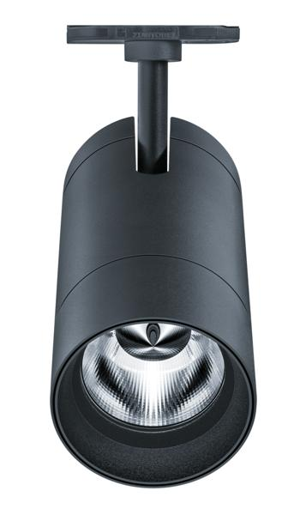
Bild 1: Arcos Xpert überzeugt mit hoher Farbwiedergabe von Ra 94 und erfüllt höchste konservatorische Anforderungen.
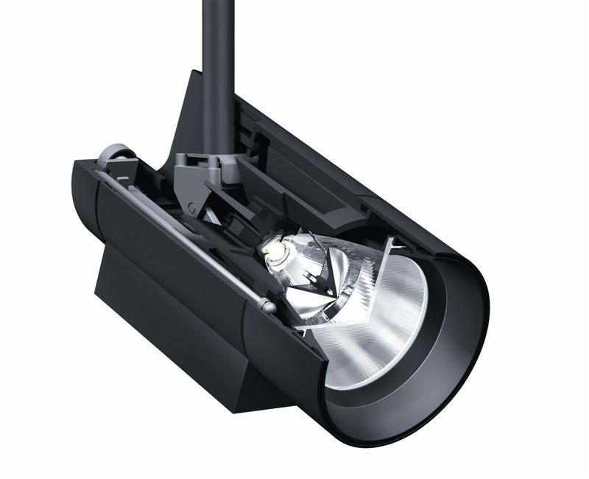
Bild 2: Der konische Doppelreflektor des Superspots ermöglicht die Akzentuierung.
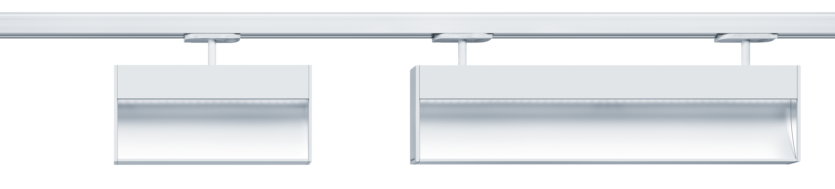
Bild 3: Linearer LED Wallwasher für die homogene Ausleuchtung von Flächen

Pressekontakt:
Zumtobel Lighting GmbH
Sophie Moser
PR Manager
Schweizer Strasse 30
A-6850 Dornbirn

Tel +43-5572-390-26527
Mobil +43-664-80892-3074
E-Mail sophie.moser@zumtobel.com

www.zumtobel.com
Vertrieb Deutschland, Österreich, Schweiz
Zumtobel Licht GmbH  Grevenmarschstr. 74-78  32657 Lemgo  Deutschland  Tel +49-5261-212-7445  Fax: +49-5261-212-817445  E-Mail: info@zumtobel.de  www.zumtobel.de | Zumtobel Licht GmbH  Donau-City-Strasse 1  1220 Wien  Österreich  Tel: +43-1-258-2601-0  Fax: +43-1-258-2601-82845  E-Mail : welcome@zumtobel.at  www.zumtobel.at
Zumtobel Licht AG
Thurgauerstrasse 39
8050 Zürich
Schweiz
Tel: +41-44-30535-35
Fax: +41 44 305 35 36
E-Mail: info@zumtobel.ch
www.zumtobel.ch

Über Zumtobel
Zumtobel, international führender Anbieter von ganzheitlichen Lichtlösungen, macht das Zusammenspiel von Licht und Architektur erlebbar. Als Innovationsführer bietet Zumtobel ein umfassendes Portfolio an hochwertigen Leuchten und Lichtmanagementsystemen für die professionelle Gebäudebeleuchtung in den Bereichen Büro, Bildung, Verkauf, Handel, Hotel und Wellness, Gesundheit, Kunst und Kultur sowie Industrie an. Zumtobel ist eine Marke der Zumtobel AG mit Konzernsitz in Dornbirn, Vorarlberg (Österreich).
Zumtobel. Das Licht.

